Modul 1: Eine inklusive Gesellschaft schaffen

09:00 – 12:00 Uhr (Geschätzte Zeit: 3 Stunden)

Rationality:
Eine inklusive Gesellschaft beginnt mit der Philosophie, dass jeder Einzelne, jeder mit Rechten und Pflichten, zum Gemeinschaftsleben gehört, eine aktive Rolle zu spielen hat und sich wertgeschätzt, sicher, verbunden und umsorgt fühlt (Schaffner & Buswell, 1996; United Nations, 1996). Eine inklusive Gesellschaft fördert eine "sinnvolle Teilhabe von Menschen mit Behinderungen in all ihrer Vielfalt, die Förderung und Einbeziehung ihrer Rechte in die Arbeit der Organisation, die Entwicklung behindertenspezifischer Programme und die Berücksichtigung behinderungsbezogener Perspektiven in Übereinstimmung mit der Konvention über die Rechte von Menschen mit Behinderungen" (Vereinte Nationen, 2020, S. 10)
Gemäß den Vereinten Nationen (2020):
Die Inklusion von Menschen mit Behinderungen ist eine wesentliche Voraussetzung für die Wahrung der Menschenrechte, der nachhaltigen Entwicklung sowie des Friedens und der Sicherheit. Es ist auch von zentraler Bedeutung für das Versprechen der Agenda 2030 für nachhaltige Entwicklung, niemanden zurückzulassen. Die Verpflichtung zur Verwirklichung der Rechte von Menschen mit Behinderungen ist nicht nur eine Frage der Gerechtigkeit; es ist eine Investition in eine gemeinsame Zukunft. Menschen mit Behinderungen gehören jedoch nach wie vor zu den am stärksten ausgegrenzten Personen, unter anderem beim Zugang zu Bildung, Gesundheitsdiensten und Beschäftigung sowie bei der Beteiligung an politischen Entscheidungen. Sie repräsentieren eine heterogene Gruppe von Menschen, die unterschiedliche Beeinträchtigungen und unterschiedlichen Unterstützungsbedarf haben und bei der Ausübung ihrer Rechte während des gesamten Lebenszyklus mit erheblichen Hindernissen konfrontiert sind. Einige Gruppen sind mit einer noch stärkeren Ausgrenzung konfrontiert, zum Beispiel Frauen, Kinder und ältere Menschen mit Behinderungen, taubblinde Menschen und Menschen mit intellektuellen und psychosozialen Behinderungen, und sind eher von Dienstleistungen ausgeschlossen, in Institutionen untergebracht und erleben höhere Raten von Gewalt, Vernachlässigung und Missbrauch, einschließlich sexueller und geschlechtsspezifischer Gewalt. (S. 7)

In diesem Zusammenhang zielt dieses erste Modul darauf ab, Fähigkeiten zum Verständnis der Rationalität einer inklusiven Gesellschaft und ihrer Bedeutung für den Erfolg und das Wohlbefinden von Menschen mit Autismus-Spektrum-Störung zu entwickeln und zu erweitern.

ABLAUFPLAN

MATERIAL
- Computer
- Externe Lautsprecher
- Projektor
- Ein weicher Schaumstoffball
- PowerPoint Folien Modul 1
- Eine Kopie für jeden Teilnehmer des Arbeitsblatts Brainstorming 1.1
- Eine Kopie für jeden Teilnehmer des Arbeitsblatts Denke und Reflektiere 1.1 - Inklusion
- Eine Kopie für jeden Teilnehmer des Arbeitsblatts Denke und Reflektiere 1.2 - Sprache
- Eine Kopie für jeden Teilnehmer des Arbeitsblatts Aktivität: Anwendung in der Praxis 1.1
- Mehrfarbige Punktaufkleber (falls auf Arbeitsblatt Denke & Reflektiere 1.2 – Sprache verwendet)
- Video- oder Internetverbindung: https://www.youtube.com/watch?v=LDbPgSWwEuU
- Video- oder Internetverbindung: https://www.youtube.com/watch?v=-LX0KI4xkco

ÜBERSICHT

Einstieg 09:00 – 9:30  - Ziel  - Inhalte  - Lernergebnisse  - Organisation  - Aktivität: Brainstorming 1.1 | Erarbeitung 09:30 – 10:15  - Inklusion aus unterschiedlichen Perspektiven  - Wesentliche Elemente für die Entwicklung einer inklusiven Gesellschaft  - Aktivität: Denke & Reflektiere 1.1 - Inklusion
10:15 – 10:45
Pause
Erarbeitung 10:45 – 11:30  - Allgemeine Terminologie/ unterschiedliche Ansichten zu autismusfreundlicher Sprache  - Aktivität: Denke & Reflektiere 1.2 - Sprache | Abschluss 11:30 – 12:00  - Zusammenfassung  - Aktivität: Anwendung in der Praxis 1.1  - Referenzen und weiterführende Ressourcen  - Auf Wiedersehen

EINSTIEG
09:00 – 9:30
Ziel, Inhalte, Lernergebnisse
Organisation
Aktivität: Brainstorming 1.1

#1. Begrüßen Sie die Teilnehmer, stellen Sie das Ziel, die Inhalte und die Lernergebnisse dieses Moduls vor
Hinweis: Präsentieren Sie die Folien Nummer 1, 2, 3, 4 und 5
1 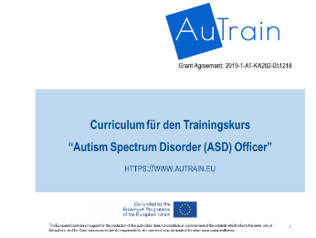 2 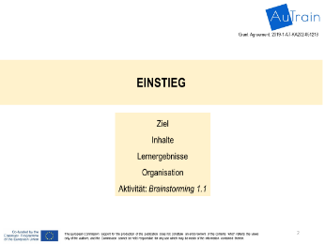 3 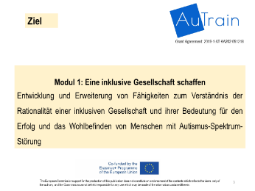
4 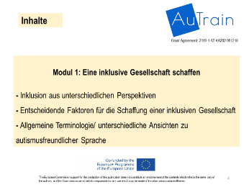 5 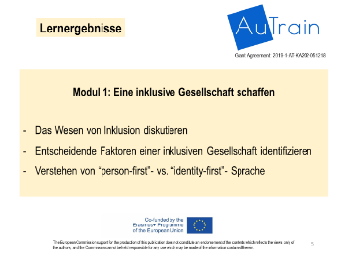
Ziel:
Dieses erste Modul zielt darauf ab, Fähigkeiten zum Verständnis der Rationalität einer inklusiven Gesellschaft und ihrer Bedeutung für den Erfolg und das Wohlbefinden von Menschen mit Autismus-Spektrum-Störung zu entwickeln und zu erweitern.
Inhalte:
- Inklusion aus unterschiedlichen Perspektiven
- Wesentliche Elemente für die Entwicklung einer inklusiven Gesellschaft
- Allgemeine Terminologie/ unterschiedliche Ansichten zu autismusfreundlicher Sprache

Lernergebnisse:
- Das Wesen von Inklusion diskutieren
- Wesentliche Elemente einer inklusiven Gesellschaft identifizieren
- Verstehen von “person-first”- vs. “identity-first”- Sprache
#2. Planen Sie mit den Teilnehmern die Pausenzeiten während des gesamten Moduls und ggf. auch Unterrichtsanpassungen
Hinweis: Präsentieren Sie die Folien Nummer 6 und 7.
Organisation:
Präsentieren Sie den Übersichtsplan und schlagen Sie eine 30-minütige Pause oder zwei Pausen von jeweils 10 Minuten vor. Lassen Sie die Gruppe entscheiden.
6 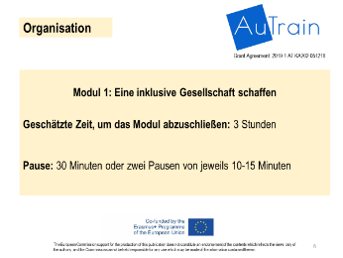 7 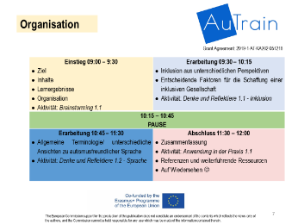
#3. Einführung und Erarbeitung der Aktivität Brainstorming 1.1
Hinweis: Präsentieren Sie Folie Nummer 8
8 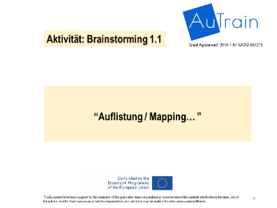
Stellen Sie das Ziel der Aktivität vor: Diese Aktivität zielt darauf ab, die Teilnehmer dabei zu unterstützen, Ideen, Erlebnisse, Perspektiven und Fakten, die sie über das Thema des Moduls kennen, zu sammeln.
Stellen Sie das Material vor: Übergeben Sie das Arbeitsblatt Brainstorming 1.1
Vorgehensweise: Sagen Sie den Teilnehmern, dass sie einfach Gedanken (in Form von Phrasen, Wörtern, Fragen, Perspektiven, Fakten, Ereignissen, die sie erlebt haben, usw.) äußern sollen, die ihnen in den Sinn kommen. Es ist eine Wortassoziationsaktivität. Zum Beispiel: Woran denken Sie bei dem Wort "Inklusion"? Die Gedanken können von allgemeinen Ideen zum Thema bis hin zu Unterthemen reichen. Sobald Ideen aufgelistet / verbunden sind, können einzelne Ideen weiter aufgeschlüsselt werden, bis Sie das Gefühl haben, dass Sie genug Inhalt haben, um mit der Erarbeitung des Themas zu beginnen. Seien Sie offen für alle Ideen – keine Idee ist albern im Brainstorming. In einer Gesamtgruppendiskussion werden die Ideen/Perspektiven anschließend diskutiert, zusammengefasst und als Mindmap grafisch dargestellt.
Referenz: https://www.crk.umn.edu/units/writing-center/brainstorming
Anpassung für Online-Sitzung: nicht notwendig.

ERARBEITUNG
09:30 – 10:15
Inklusion aus unterschiedlichen Perspektiven
Wesentliche Elemente für die Entwicklung einer inklusiven Gesellschaft
Aktivität: Denke & Reflektiere 1.1 - Inklusion
#4. Stellen Sie den Inhalt- Inklusion in der Gesellschaft- vor, indem Sie den folgenden Text laut vorlesen. Am Ende fragen Sie nach Kommentaren, Bedenken oder Fragen.
Hinweis: Präsentieren Sie die Folien Nummer 9 bis 12
9 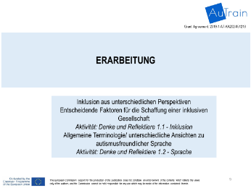 10 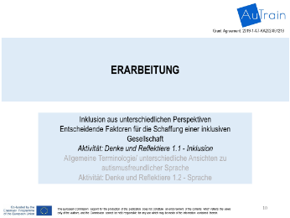 11 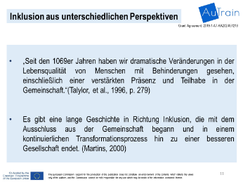
12 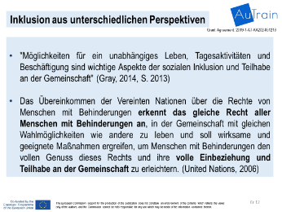
„Seit den 1069er Jahren haben wir dramatische Veränderungen in der Lebensqualität von Menschen mit Behinderungen gesehen, einschließlich einer verstärkten Präsenz und Teilhabe in der Gemeinschaft.“ (Talylor, et al., 1996, p. 279)
- Es gibt eine lange Geschichte in Richtung Inklusion, die mit dem Ausschluss aus der Gemeinschaft begann und in einem kontinuierlichen Transformationsprozess hin zu einer besseren Gesellschaft endet. (Martins, 2000)
- "Möglichkeiten für ein unabhängiges Leben, Tagesaktivitäten und Beschäftigung sind wichtige Aspekte der sozialen Inklusion und Teilhabe an der Gemeinschaft" (Gray, 2014, S. 2013)
- Das Übereinkommen der Vereinten Nationen über die Rechte von Menschen mit Behinderungen erkennt das gleiche Recht aller Menschen mit Behinderungen an, in der Gemeinschaft mit gleichen Wahlmöglichkeiten wie andere zu leben und soll wirksame und geeignete Maßnahmen ergreifen, um Menschen mit Behinderungen den vollen Genuss dieses Rechts und ihre volle Einbeziehung und Teilhabe an der Gemeinschaft zu erleichtern. (United Nations, 2006)

Fragen Sie nach Kommentaren, Bedenken oder Fragen
Hinweis: Präsentieren Sie die Folien Nummer 13 bis 15
13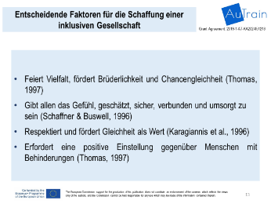 14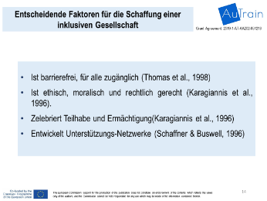 15 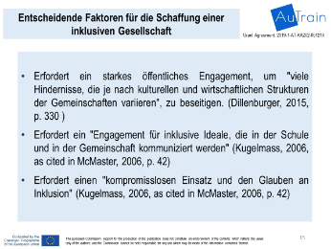
Eine inklusive Gesellschaft:
- Feiert Vielfalt, fördert Brüderlichkeit und Chancengleichheit (Thomas, 1997)
- Gibt allen das Gefühl geschätzt, sicher, verbunden und umsorgt zu sein (Schaffner & Buswell, 1996)
- Respektiert und fördert Gleichheit als Wert (Karagiannis et al., 1996)
- Erfordert eine positive Einstellung gegenüber Menschen mit Behinderungen (Thomas, 1997
- Ist barrierefrei, für alle zugänglich (Thomas et al., 1998)
- Ist ethisch, moralisch und rechtlich gerecht (Karagiannis et al., 1996).
- Zelebriert Teilhabe und Ermächtigung (Karagiannis et al., 1996)
- Entwickelt Unterstützungs-Netzwerke (Schaffner & Buswell, 1996)
- Erfordert ein starkes öffentliches Engagement, um "viele Hindernisse, die je nach kulturellen und wirtschaftlichen Strukturen der Gemeinschaften variieren", zu beseitigen. (Dillenburger, 2015, S. 330)
- Erfordert ein "Engagement für inklusive Ideale, die in der Schule und in der Gemeinschaft kommuniziert werden" (Kugelmass, 2006, as cited in McMaster, 2006, S. 42)
- Erfordert einen "kompromisslosen Einsatz und den Glauben an Inklusion" (Kugelmass, 2006, zit.n. McMaster, 2006, S. 42)

Fragen Sie nach Kommentaren, Bedenken oder Fragen

#5. Einführung und Erarbeitung der Aktivität: Denke & Reflektiere 1.1- Inklusion
Hinweis: Präsentieren Sie die Folie Nummer 16 (das Bild hat einen automatischen Link zum Video), wenn Sie die Aktivität vorstellen und das Video zeigen. Während die Teilnehmer die Aktivität durchführen: Folie Nummer 17.
16 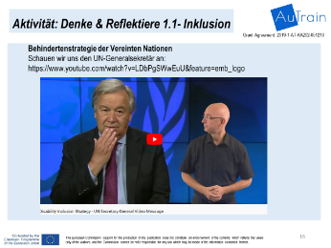 17 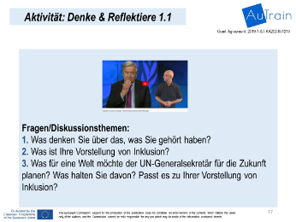
Stellen Sie das Ziel der Aktivität vor: Wir werden uns ein ca. 1-minütiges Video des Generalsekretärs der Vereinten Nationen ansehen, der über die Behindertenstrategie der Vereinten Nationen spricht. Wir werden dann über unsere Wahrnehmung von Inklusion, während der Worte des Generalsekretärs der Vereinten Nationen nachdenken. Wir organisieren uns zunächst in kleinen Gruppen von 3/4 Teilnehmern und öffnen dann die Diskussion für die ganze Gruppe.
Stellen Sie das Material vor: Verteilen Sie das Arbeitsblatt Denke & Reflektiere 1.1- Inklusion und seien Sie bereit, das Video zu zeigen (verwenden Sie den Link auf der Folie oder folgenden Link: https://www.youtube.com/watch?v=LDbPgSWwEuU).
Vorgehensweise: a. Bilden Sie kleine Gruppen von 3 /4 Teilnehmern. Lassen Sie die Teilnehmer die Gruppen bilden, was den Teilnehmern auch helfen kann, sich besser kennenzulernen. Fühlen Sie sich aber frei, einen anderen Weg zu finden. Halten Sie Ihre Optionen flüssig und flexibel.
b. Bitten Sie die Teilnehmer, sich darauf vorzubereiten, die auf dem Arbeitsblatt dargestellten Fragen zu diskutieren, nachdem das Video angesehen wurde. Lesen Sie die Fragen und fragen Sie nach Bedenken oder Kommentaren.
c. Informieren Sie die Teilnehmer, dass sie in den Kleingruppen diskutieren und danach ihre Ideen in der Gesamtgruppe berichten werden. Die Teilnehmer sollten entscheiden, wer die Ideen und Diskussionen der Gesamtgruppe präsentiert.
d. Zeigen Sie das Video. So fügen Sie Untertitel mit Übersetzung hinzu:
1. Wählen Sie im Player Einstellungen aus.
2. Wählen Sie Untertitel/CC - Untertitel hinzufügen.
3. Wählen Sie Automatische Übersetzung - wählen Sie Deutsch.
e. Während die Teilnehmer in kleinen Gruppen sind, sollten Sie als Moderator fungieren und von Gruppe zu Gruppe wechseln. Auf diese Weise können Sie sicherstellen, dass alle Mitglieder aktiv teilnehmen und lernen.
f. Die Teilnehmer teilen ihre besten Ideen mit der Gesamtgruppe. Verbinden Sie diese Ideen mit denen, die bei der Brainstorming-Aktivität präsentiert wurden.

Fragen/Diskussionsthemen:
a. Was denken Sie über das, was Sie gehört haben?
b. Was ist Ihre Vorstellung von Inklusion?
c. Was für eine Welt möchte der UN-Generalsekretär für die Zukunft planen? Was halten Sie davon? Passt es zu Ihrer Vorstellung von Inklusion?

Anpassung für Online-Session: Nachdem Sie das Video im Hauptbesprechungsraum gesehen haben, senden Sie Gruppen in Breakout-Räume und Sie bewegen sich von Raum zu Raum. Teilen Sie das Arbeitsblatt über die Chat-Funktion.

#6. Fassen Sie die Botschaft des Sekretärs der Vereinten Nationen und die Ideen der Teilnehmer zusammen. Am Ende fragen Sie nach Kommentaren, Bedenken oder Fragen
Um die Ideen der Teilnehmer zusammenzufassen, können Sie Aufzeichnungen machen, die geteilt werden. Reflektieren Sie, wie ähnlich / unterschiedlich die Ideen zwischen jedem Teilnehmer / jeder Gruppe sind.
Um die Worte des Sekretärs der Vereinten Nationen zusammenzufassen, verwenden Sie Folie Nummer 18.

Hinweis: Präsentieren Sie Folie Nummer 18.
18 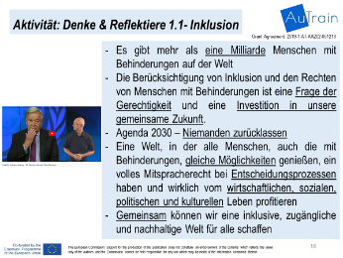

Zusammenfassend können wir unterstreichen:
- Es gibt mehr als eine Milliarde Menschen mit Behinderungen auf der Welt
- Die Berücksichtigung von Inklusion und den Rechten von Menschen mit Behinderungen ist eine Frage der Gerechtigkeit und eine Investition in unsere gemeinsame Zukunft.
- Agenda 2030 – Niemanden zurücklassen
- Eine Welt, in der alle Menschen, auch die mit Behinderungen, gleiche Möglichkeiten genießen, ein volles Mitspracherecht bei Entscheidungsprozessen haben und wirklich vom wirtschaftlichen, sozialen, politischen und kulturellen Leben profitieren
- Gemeinsam können wir eine inklusive, zugängliche und nachhaltige Welt für alle schaffen

PAUSE
10:15 – 10:45

ERARBEITUNG
10:45 – 11:30
Allgemeine Terminologie/ unterschiedliche Ansichten zu autismusfreundlicher Sprache
Aktivität: Denke & Reflektiere 1.2 - Sprache

#7. Stellen Sie den Inhalt- Allgemeine Terminoligie/ unterschiedliche Ansichten zu autismusfreundlicher Sprache- vor, indem Sie den folgenden Text laut vorlesen. Am Ende fragen Sie nach Kommentaren, Bedenken oder Fragen.
Hinweis: Präsentieren Sie die Folien Nummer 20 bis 22
20 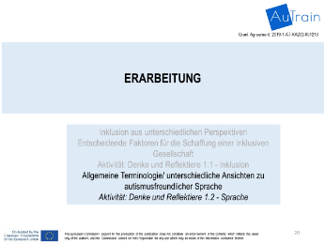21 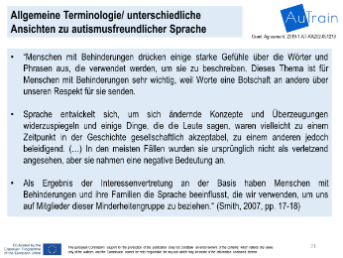 22 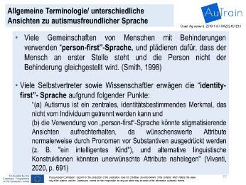
- “Menschen mit Behinderungen drücken einige starke Gefühle über die Wörter und Phrasen aus, die verwendet werden, um sie zu beschreiben. Dieses Thema ist für Menschen mit Behinderungen sehr wichtig, weil Worte eine Botschaft an andere über unseren Respekt für sie senden.

Sprache entwickelt sich, um sich ändernde Konzepte und Überzeugungen widerzuspiegeln und einige Dinge, die die Leute sagen, waren vielleicht zu einem Zeitpunkt in der Geschichte gesellschaftlich akzeptabel, zu einem anderen jedoch beleidigend. (…) In den meisten Fällen wurden sie ursprünglich nicht als verletzend angesehen, aber sie nahmen eine negative Bedeutung an. Als Ergebnis der Interessenvertretung an der Basis haben Menschen mit Behinderungen und ihre Familien die Sprache beeinflusst, die wir verwenden, um uns auf Mitglieder dieser Minderheitengruppe zu beziehen.“ (Smith, 2007, pp. 17-18)

- Viele Gemeinschaften von Menschen mit Behinderungen verwenden “person-first”-Sprache, und plädieren dafür, dass der Mensch an erster Stelle steht und die Person nicht der Behinderung gleichgestellt wird. (Smith, 1998)
- Viele Selbstvertreter sowie Wissenschaftler erwägen die “identity-first”- Sprache aufgrund folgender Punkte
“(a) Autismus ist ein zentrales, identitätsbestimmendes Merkmal, das nicht vom Individuum getrennt werden kann und
(b) die Verwendung von „person-first“-Sprache könnte stigmatisierende Ansichten aufrechterhalten, da wünschenswerte Attribute normalerweise durch Pronomen vor Substantiven ausgedrückt werden (z. B. "ein intelligentes Kind"), und alternative linguistische Konstruktionen könnten unerwünschte Attribute nahelegen" (Vivanti, 2020, S. 691)

#8. Einführung und Erarbeitung der Aktivität: Denke & Reflektiere 1.2- Sprache
Hinweis: Präsentieren Sie die Folie Nummer 23 (das Bild hat einen automatischen Link zum Video), wenn Sie die Aktivität vorstellen und das Video zeigen. Während die Teilnehmer die Aktivität durchführen, präsentieren Sie Folie Nummer 24.
23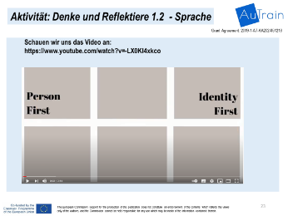 24 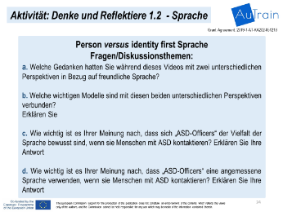
Stellen Sie das Ziel der Aktivität vor: Diese Aktivität zielt darauf ab, die Diskussion über den richtigen Sprachgebrauch in Bezug auf Menschen mit Behinderungen einzuleiten und die Unterschiede zwischen Person-First- und Identity-First- Sprache zu identifizieren. Zuerst werden wir uns ein kurzes Video über das Thema ansehen und danach zu zweit und in der Gesamtgruppe darüber nachdenken und diskutieren.

Stellen Sie das Material vor: Verteilen Sie das Arbeitsblatt Denke & Reflektiere 1.2- Sprache und seien Sie bereit, das Video zu zeigen (verwenden Sie den Link in der Folie oder den folgenden Link https://www.youtube.com/watch?v=-LX0KI4xkco).
Vorgehensweise: a. Bilden Sie Paare. Lassen Sie die Teilnehmer die Paare bilden, was den Teilnehmern auch helfen kann, sich besser kennenzulernen. Fühlen Sie sich aber frei, einen anderen Weg zu finden. Halten Sie Ihre Optionen flüssig und flexibel. Beispielsweise können sich die Teilnehmer an die Person neben ihnen wenden, oder Sie können farbige Punktaufkleber auf dem Arbeitsblatt platzieren. Die Teilnehmer bilden Paare mit Personen, die den gleichen Farbpunkt auf ihrem Arbeitsblatt 2 haben. Seien Sie sensibel für die Bedürfnisse der Teilnehmer, wenn Sie Paare erstellen.
b. Bitten Sie die Teilnehmer, sich vorzubereiten, die auf dem Arbeitsblatt (die unten dargestellten) dargestellten Fragen zu diskutieren, nachdem das Video angesehen wurde. Lesen Sie die Fragen und fragen Sie nach Bedenken oder Fragen.

c. Informieren Sie die Teilnehmer, dass sie die kollaborative Lernstrategie “Think-Pair-Share” verwenden werden. Diese Strategie erfordert, dass die Teilnehmer (1) individuell über die Antworten auf die Fragen nachdenken, (2) Ideen mit dem Partner teilen und (3) Ideen mit der Gesamtgruppe teilen. Die Diskussion mit einem Partner maximiert die Teilnahme, fokussiert die Aufmerksamkeit und bindet die Teilnehmer ein, das Thema zu verstehen.

d. Zeigen Sie das Video. So fügen Sie Untertitel mit Übersetzung hinzu:
1. Wählen Sie im Player Einstellungen aus.
2. Wählen Sie Untertitel/CC - Untertitel hinzufügen.
3. Wählen Sie Automatische Übersetzung - wählen Sie Deutsch.

e. Einzelarbeit.
f. Paararbeit, die auf der Einzelarbeit aufbaut. Während die Teilnehmer einzeln und zu zweit arbeiten, sollten Sie als Moderator und Unterstützer fungieren und von Paar zu Paar wechseln. Auf diese Weise können Sie sicherstellen, dass alle Teilnehmer aktiv teilnehmen und lernen.
g. Erweitern Sie die Ideen, die von den Paaren geteilt werden, zu einer Gruppendiskussion. Erlauben Sie den Teilnehmern zu wählen, wer mit der gesamten Gruppe teilen möchte.

Referenz zur Think-Pair-Share- Strategie:
https://www.readingrockets.org/strategies/think-pair-share
https://www.kent.edu/ctl/think-pair-share

Fragen/Diskussionsthemen:
a. Welche Gedanken hatten Sie während dieses Videos mit zwei unterschiedlichen Perspektiven in Bezug auf freundliche Sprache?
b.Welche wichtigen Modelle sind mit diesen beiden unterschiedlichen Perspektiven verbunden?
Erklären Sie
c. Wie wichtig ist es Ihrer Meinung nach, dass sich „ASD-Officers“ der Vielfalt der Sprache bewusst sind, wenn sie Menschen mit ASD kontaktieren? Erklären Sie Ihre Antwort.
d. Wie wichtig ist es Ihrer Meinung nach, dass „ASD-Officers“ eine angemessene Sprache verwenden, wenn sie Menschen mit ASD kontaktieren? Erklären Sie Ihre Antwort.

Schließen Sie die Aktivität ab, indem Sie den folgenden Text laut vorlesen. Fragen Sie am Ende nach Kommentaren, Bedenken oder Fragen und geben Sie Feedback.
Hinweis: Präsentieren Sie die Folien Nummer 25 und 26.

25 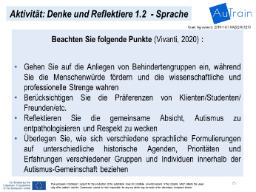 26 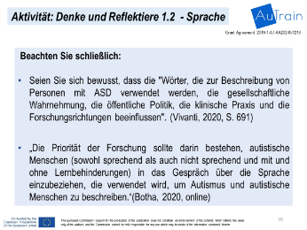
Zusammenfassend beachten Sie:

Seien Sie sich bewusst, dass die "Wörter, die zur Beschreibung von Personen mit ASD verwendet werden, die gesellschaftliche Wahrnehmung, die öffentliche Politik, die klinische Praxis und die Forschungsrichtungen beeinflussen". (Vivanti, 2020, S. 691)

„Die Priorität der Forschung sollte darin bestehen, autistische Menschen (sowohl sprechend als auch nicht sprechend und mit und ohne Lernbehinderungen) in das Gespräch über die Sprache einzubeziehen, die verwendet wird, um Autismus und autistische Menschen zu beschreiben.“ (Botha, 2020, online)

ABSCHLUSS
11:30– 12:00
Zusammenfassung
Aktivität: Anwendung in der Praxis 1.1
Referenzen und weiterführende Ressourcen
Fragen? Auf Wiedersehen & Danke
#9. Schließen Sie das Modul ab, indem Sie die wichtigsten Punkte zusammenfassen und das Lernen der Teilnehmer überprüfen
Hinweis: Präsentieren Sie die Folien Nummer 27 und 28
27 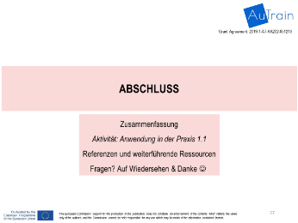 28 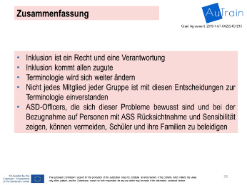
a. “Brainstorming” der Ideen der Teilnehmer, während Sie den Text auf Folie 28 laut vorlesen. Nutzen Sie das Brainstorming und den Text auf der Folie, um Feedback zu geben, Fragen der Teilnehmer zu sammeln, Interaktionen zwischen den Teilnehmern zu fördern, alternative Ansichten und Wahrnehmungen zu klären, “lose Enden zu verbinden“, Missverständnisse zu klären, Metakognition zu verbessern und sicherzustellen, dass ihr Wissen gefestigt wird.
b. Lesen Sie den folgenden Text laut vor (präsentieren Sie Folie Nummer 28):
- Inklusion ist ein Recht und eine Verantwortung
- Inklusion kommt allen zugute
- Terminologie wird sich weiter ändern
- Nicht jedes Mitglied jeder Gruppe ist mit diesen Entscheidungen zur Terminologie einverstanden
- ASD-Officers, die sich dieser Probleme bewusst sind und bei der Bezugnahme auf Personen mit ASS Rücksichtnahme und Sensibilität zeigen, können vermeiden, Schüler und ihre Familien zu beleidigen

#10. Aktivität: Anwendung in der Praxis 1.1
Hinweis: Präsentieren Sie Folie Nummer 29
29 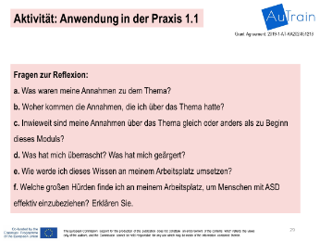
Stellen Sie das Ziel der Aktivität vor: Zu Hause schreiben die Teilnehmer einen reflektierenden Aufsatz, um zu zeigen, was sie über das Thema des Moduls gelernt haben und wie weit sie kritische und reflektierende Fähigkeiten entwickelt haben. Diese Reflexionen sollten abgegeben werden und werden später diskutiert.

Stellen Sie das Material vor: Verteilen Sie das Arbeitsblatt Anwendung in der Praxis 1.1
Lesen Sie die Fragen zur Reflexion laut vor:
a. Was waren meine Annahmen zu dem Thema?
b. Woher kommen die Annahmen, die ich über das Thema hatte?
c. Inwieweit sind meine Annahmen über das Thema gleich oder anders als zu Beginn dieses Moduls?
d. Was hat mich überrascht? Was hat mich gestört?
e. Wie werde ich dieses Wissen an meinem Arbeitsplatz umsetzen?
f. Welche großen Hürden finde ich an meinem Arbeitsplatz, um Menschen mit ASD effektiv einzubeziehen? Erklären Sie.
Fagen Sie nach Fragen zur Reflexion.
#11. Stellen Sie Referenzen und Ressourcen vor und geben Sie an, wo Teilnehmer sie in der Autrain-Plattform finden können
Hinweis: Präsentieren Sie die Folien Nummer 30 bis 33
30 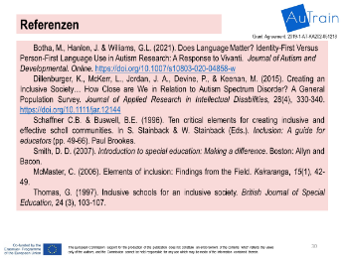31 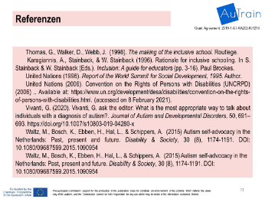
32 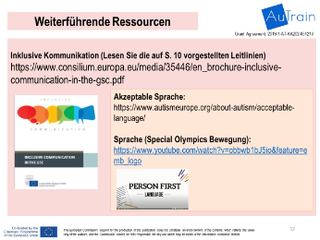 33 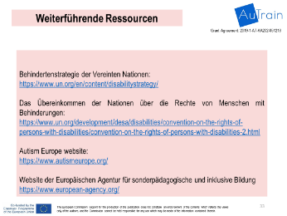
Referenzen:
Dillenburger, K., McKerr, L., Jordan, J. A., Devine, P., & Keenan, M. (2015). Creating an inclusive society… How close are we in relation to autism spectrum disorder? A general population survey. Journal of Applied Research in Intellectual Disabilities, 28(4), 330-340. https://doi.org/10.1111/jar.12144
Schaffner C.B., & Buswell, B.E. (1996). Ten critical elements for creating inclusive and effective school communities. In S. Stainback & W. Stainback (Eds.). Inclusion: A guide for educators (pp. 49-66). Paul Brookes.
McMaster, C. (2006). Elements of inclusion: Findings from the field. Kairaranga, 15(1), 42-49.
Thomas, G. (1997). Inclusive schools for an inclusive society. British Journal of Special Education, 24 (3), 103-107.
Thomas, G., Walker, D., & Webb, J. (1998). The making of the inclusive school. Routledge.
Karagiannis, A., Stainback., & W. Stainback (1996). Rationale for inclusive schooling. In S. Stainback & W. Stainback (Eds.). Inclusion: A guide for educators (pp. 3-16). Paul Brookes.
United Nations (2006). Convention on the Rights of Persons with Disabilities (UNCRPD) (2006). Available at: https://www.un.org/development/desa/disabilities/convention-on-the-rights-of-persons-with-disabilities.html. (accessed on 8 February 2021)
Waltz, M., Bosch, K., Ebben, H., Hal, L., & Schippers, A. (2015) Autism self-advocacy in the Netherlands: Past, present and future. Disability & Society, 30 (8), 1174-1191. DOI: 10.1080/09687599.2015.1090954
Ressourcen
Inklusive Kommunikation (Lesen Sie die auf S. 10 vorgestellten Leitlinien)
https://www.consilium.europa.eu/media/35446/en_brochure-inclusive-communication-in-the-gsc.pdf
Akzeptable Sprache:
https://www.autismeurope.org/about-autism/acceptable-language/
Sprache (Special Olympics Bewegung):
https://www.youtube.com/watch?v=obbwb1bJ5io&feature=emb_logo
Behindertenstrategie der Vereinten Nationen:
https://www.un.org/en/content/disabilitystrategy/
Das Übereinkommen der Nationen über die Rechte von Menschen mit Behinderungen:
https://www.un.org/development/desa/disabilities/convention-on-the-rights-of-persons-with-disabilities/convention-on-the-rights-of-persons-with-disabilities-2.html
Autism Europe:
https://www.autismeurope.org/
Europäische Agentur für Sonderpädagogik und inklusive Bildung:
https://www.european-agency.org/
Autrain platform
https://www.autrain.eu/
#12. Fragen? Auf Wiedersehen & Danke fürs Kommen
Fragen Sie nach Fragen, die die Teilnehmer haben könnten. Wenn Sie sich verabschieden, vermitteln Sie den Teilnehmern ein Gefühl der Sinnhaftigkeit, indem Sie den Schwierigkeiten und Leistungen innerhalb des Moduls einen Sinn geben. Stärken Sie sie, indem Sie sie an die Fähigkeiten und Stärken erinnern, die sie nun in den Bereichen Inklusion und autismusfreundlicher Sprache besitzen.
Hinweis: Präsentieren Sie die Folien Nummer 34 und 35
34 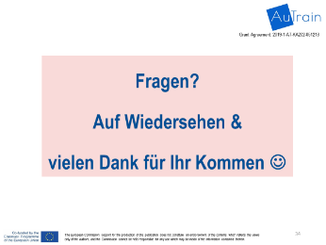 35 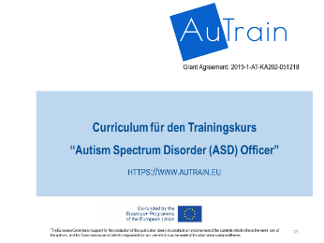
Ende des Moduls
Lehrer-Reflexion
Schreiben Sie am Ende des Moduls seine Reflexion darüber, was während des Prozesses passiert ist. Haben die Teilnehmer die geplanten Lernergebnisse erreicht? Warum/warum nicht? Berücksichtigen Sie Ihren Anteil an ihrem Erfolg. War der Zeitrahmen angemessen? Waren Ihre Anweisungen klar? Haben die geplanten Aktivitäten tatsächlich die beabsichtigten Lernergebnisse unterstützt? Wurden die Aktivitäten für Teilnehmer mit besonderen Bedürfnissen angemessen modifiziert? Welche Aktivitäten würden Sie wieder machen? Was würden Sie beim nächsten Mal anders machen? (aus https://iris.peabody.vanderbilt.edu/module/cnm/cresource/q4/p16/#content)

Arbeitsblatt
Aktivität: Brainstorming 1.1

Notieren Sie Ideen/Ereignisse/Fragen, usw.:

Arbeitsblatt
Aktivität: Denke & Reflektiere 1.1 - Inklusion

Fragen/Diskussionsthemen:

- Was denken Sie über das, was Sie gehört haben?

- Was ist Ihre Vorstellung von Inklusion?

- Was für eine Welt möchte der UN-Generalsekretär für die Zukunft planen? Was halten Sie davon? Passt es zu Ihrer Vorstellung von Inklusion?

Arbeitsblatt
Aktivität: Denke & Reflektiere 1.1 - Inklusion
Fragen/Diskussionsthemen:
1. Was denken Sie über das, was Sie gehört haben?
2. Was ist Ihre Vorstellung von Inklusion?
3. Was für eine Welt möchte der UN-Generalsekretär für die Zukunft planen? Was halten Sie davon? Passt es zu Ihrer Vorstellung von Inklusion?

Think
Schreiben Sie selbst Ihre Ideen zu den Fragen/Diskussionsthemen nieder:

Pair
Besprechen Sie Ihre Ideen mit einem Partner. Vergleichen Sie oben alle Ideen mit Ihrem Partner. Schreiben Sie dann Ideen auf, die Ihr Partner hatte, die Sie nicht hatten:

Share
Überprüfen Sie alle Ihre Ideen und kreisen Sie diejenige ein, die Sie für am wichtigsten halten. Einer von Ihnen wird diese Idee mit der Gesamtgruppe teilen.
Wenn Sie sich die Ideen der gesamten Gruppe anhören, schreiben Sie drei weitere Ideen auf, die Ihnen gefallen haben:

Arbeitsblatt
Aktivität: Anwendung in der Praxis 1.1

Fragen zur Reflexion zu Hause:
a. Was waren meine Annahmen zu dem Thema?
b. Woher kommen die Annahmen, die ich über das Thema hatte?
c. Inwieweit sind meine Annahmen über das Thema gleich oder anders als zu Beginn dieses Moduls?
d. Was hat mich überrascht? Was hat mich geärgert?
e. Wie werde ich dieses Wissen an meinem Arbeitsplatz umsetzen?
f. Welche großen Hürden finde ich an meinem Arbeitsplatz, um Menschen mit ASD effektiv einzubeziehen? Erklären Sie.

